新 书 推 荐


中文书名：《漫漫归途》
英文书名：On Your Way
作 者：Emily Chou
出 版 社：Conundrum Press/Emanata
代理公司：Transatlantic/ANA
页 数：340页
出版时间：2026年10月
代理地区：中国大陆、台湾
审读资料：电子稿
类 型：漫画和图像故事
版权已授：北美英语

这是一部极具力量的成长题材图像小说，讲述不完美的爱、打破既有模式，以及贯穿其中的音乐。
- 深刻的情感内核与成长故事：故事不仅关于个人成长，更深刻探讨了家庭模式、代际创伤以及打破桎梏、定义自己人生的力量，提供了超越年龄层的思考空间。
- 作者独特的文化身份与视野：艾米丽·周作为在原住民领地成长、拥有丰富国际旅居经历的华裔创作者，其作品天然带有跨文化与跨地域的独特视角，极具当代性和吸引力。
- 适合《魔法鱼》(The Magic Fish，作者Trung Le Nguyen)、《饿鬼》(Hungry Ghost，作者Victoria Ying)以及《萝拉·狄恩一再分手》(Laura Dean Keeps Breaking Up With Me，作者Mariko Tamaki与Rosemary Valero-O'Connell)的读者。

内容简介：

故事以温哥华为背景，横跨两个时间段，并融入一丝魔幻现实主义，讲述了两位华裔加拿大青少年的平行人生——他们各自在自我欲望与家庭期望之间艰难前行。尽管相隔数十年，他们的生活却因共同的社区、一位热爱音乐的年轻男子，以及一场毁灭性的悲剧而紧密相连。

性格内向的艾莉森·王(Allison Wong)生活中只有三件不变的事情：上学、学习，以及向一位名叫基弗(Keefer)的幽灵秘密学习吉他。当母亲为她安排了一位化学同伴辅导老师时，艾莉森意外被带入了90年代末蓬勃发展的独立音乐圈，她也终于开始感受到归属感。不久之后，艾莉森必须做出选择：是放弃这一切来取悦母亲？还是鼓起勇气，为正在成长中的自我而抗争？

与此同时，在1971年，勤奋用功的陈凯瑟琳(Katherine Chen)生活在哥哥基弗(Keefer)的阴影之下。她努力追求成为一名医生的梦想，但没有人——尤其是她的父亲——认真看待她或她的目标。某一天，在帮助了一位神秘店主之后，她作为回报获得了一个愿望。凯瑟琳终于可以拥有她一直渴望的一切，但代价又是什么？

作者简介：


艾米丽·周(Emily Chou)是一位作家和漫画家，来自加拿大未被割让的马斯奎姆、斯阔米什和茨莱尔-沃图斯原住民部族。她曾远赴英国、日本和意大利，最终又回到了原点。她拥有英属哥伦比亚大学创意写作硕士学位，并在2020年至2022年期间担任PRISM international的诗刊编辑，还曾担任加拿大华人研究教学与研究计划(INSTRCC)的研究助理。她的作品曾发表在Room、Chinatown Today和Geist等杂志和选集中。她的首部图像小说《漫漫归途》(On Your Way)是她的硕士毕业论文，并获得了社会科学和人文科学研究(SHRCC)的拨款资助。

内文插图：

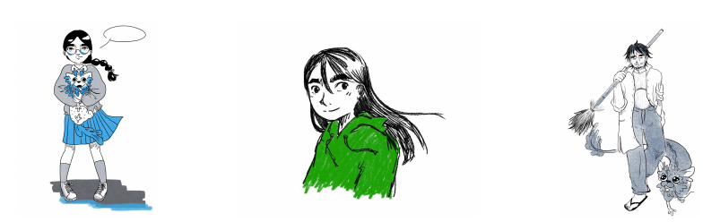

请将反馈信息发至：版权负责人
Email：Rights@nurnberg.com.cn
安德鲁·纳伯格联合国际有限公司北京代表处
北京市海淀区中关村大街甲59号中国人民大学文化大厦1705室, 邮编：100872
电话：010-82504106, 传真：010-82504200
公司网址：http://www.nurnberg.com.cn
书目下载：http://www.nurnberg.com.cn/booklist_zh/list.aspx
书讯浏览：http://www.nurnberg.com.cn/book/book.aspx
视频推荐：http://www.nurnberg.com.cn/video/video.aspx
豆瓣小站：http://site.douban.com/110577/
新浪微博：安德鲁纳伯格公司的微博_微博 (weibo.com)
微信订阅号：安德鲁纳伯格联合国际北京代表处

